ΠΑΝΕΠΙΣΤΗΜΙΟ ΠΕΙΡΑΙΩΣ
Τμήμα Πληροφορικής



Εργασία Μαθήματος «Προγραμματισμός στο διαδίκτυο και στον παγκόσμιο ιστό»

«αριθμός άσκησης» | 3η ΑΣΚΗΣΗ ΜΑΘΗΜΑΤΟΣ
Όνομα φοιτητή – Αρ. Μητρώου  (όλων σε περίπτωση ομαδικής εργασίας) | Π17109 Νικόλαος Ρηγάκης
 | Π17057 Αναστάσιος Κωνσταντινίδης
 | Π17111 Χριστίνα Ροζάκη
Ημερομηνία παράδοσης | 28/6/2019

Εκφώνηση της άσκησης
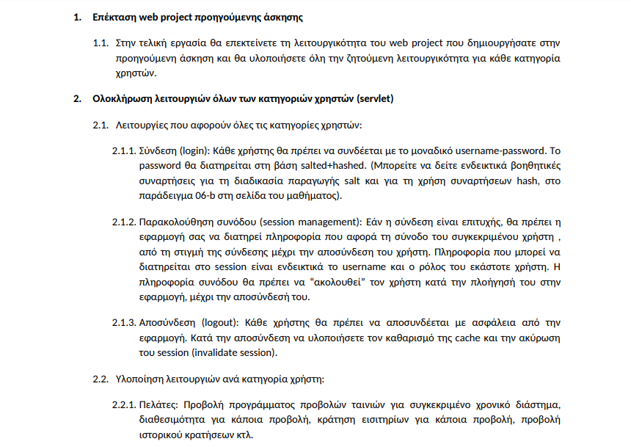
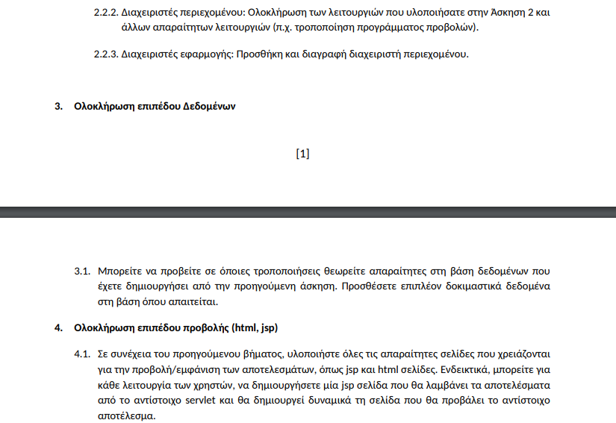

ΠΙΝΑΚΑΣ ΠΕΡΙΕΧΟΜΕΝΩΝ
1 Γενική Περιγραφή της λύσης 5
2 Κώδικας προγράμματος 6
2.1 6
2.1.1 Για το λογκιν. 6
2.1.2 Session management 7
2.1.3 logout………...…………………………………………………………………9
2.2 ………………………………………………………………………………………11
2.2.1 ………………………………………………………………………………..11
2.2.2 ………………………………………………………………………………..15
2.2.3 ………………………………………………………………………………..22

3 Βιβλιογραφικές Πηγές 27

- Γενική Περιγραφή της λύσης
H εργασία μας, ξεκάνει με το index.html, το οποίο θα αναφέρουμε αργότερα την λειτουργιά του.
Στην αρχή ο εγγεγραμμένος χρήστης εισάγει username και password, (τα οποία επειδή δεν τα θυμόμαστε απέξω τα παίρναμε copy paste από την βάση π.χ. για customer βάζαμε username rdobell1 και password ks2Kl24J ) και παταει ως τι θέλει να συνδεθεί ανάλογα με το τι είναι .Δεν μπορεί ένας χρήστης να συνδεθεί με ότι θέλει αλλά με ότι είναι.
Η βάσης μας είναι ίδια με την προηγουμενη εργασια, απλα προσθεσαμε ένα νέο κελι στο table transactions. Το οποίο κελί λέγεται selecteddate και ουσιαστικά αντιστοιχεί κάθε κράτηση του χρήστη με μια ημερομηνία . Ώστε να μπορεί ο χρήστης αργότερα να εισάγει συγκριμένη ημερομηνία για να δει μια ταινία.

Στην συγκεκριμένη εργασία δυστυχώς δεν επιτύχαμε μόνο την λειτουργία salted hashed και να πραγματοποιείται η κράτηση.
Αυτά τα δυο, σας τα παραθέτουμε αναλυτικά πιο κάτω αλλά δυστυχώς δεν μας πέτυχαν.

- Κώδικας προγράμματος
Ακολουθεί η αναλυτική περιγραφή του προγράμματος.

    - Για το λογκιν.
Ο χρήστης εισαγει αναγωριστικο και κωδικο. Το αναγωνριστικο αποθηκευεται σε μια μεταβλητη username όπως και ο κωδικος.
Επειτα ο χρηστης, επιλεγει ως τι θελει να συνδεθει.
Ανάλογα με το τι επέλεξε, το username και το password περνανε στον αντίστοιχο σερβλετ πάλι με ονόματα username και password με την εντολή.
Επειτα, συνδεομαστε με την βαση μας, περνανε τα στοιχειά από τον πινακα users σε μια μεταβλητη (την rs) . Με μια μεταβλητή Boolean, η οποία είναι αρχικά false, εάν γίνει η σύνδεση με την βάση και εάν τα στοιχεία του rs αντιστοιχηθούν με τα στοιχεία που πήραμε από το index είναι ίδια γίνεται true και τότε μπαίνει σε μια λούπα που σε εισάγει στην αντιστοιχεί σελίδα του χρηστή . Η αντιστοίχιση γίνεται ως εξής . Από το rs παίρνουμε το 3^{ο},4^{ο},5^{ο} στοιχείο του , που είναι οι στήλες για το username password και usertype στην βαση και τα συγκρίνουμε με τα username , password που πήραμε, και με μια μεταβλητή που γράφουμε τον τύπο του χρήστη.

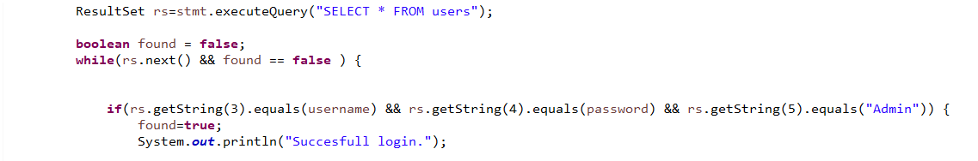
Εάν τα στοιχεία είναι λάθος, η μεταβλητή παραμένει false, και σε επαναφέρει στην αρχική σελίδα, να ξαναβάλεις στοιχεία.
    - Session management
Εάν η σύνδεση είναι επιτυχής, τότε το username και το usertype
Αποθηκεύονται σε ένα session πρώτα με τα αντίστοιχα ονόματα τους, που εμείς επιλέξαμε νάνε ίδια με τα ονόματα που τα εισάγαμε, και μετά περνανε σε όλες τις σελίδες που θέλουμε μέσω setAttribute με τις αντίστοιχες εντολές . Στις σελιδες που περασαμε το attribute πρώτα το καλούμαι σαν αντικείμενο και μετά σαν στρινγ όσον αφορά το username

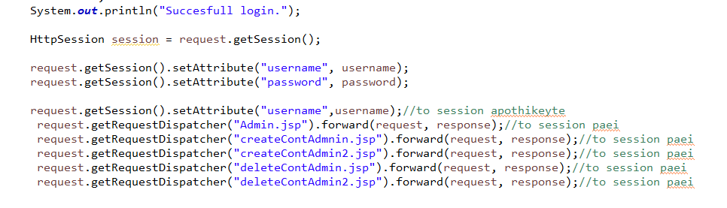

2.1.3 Logout
Για να αποσυνδεθεί με ασφάλεια ο χρήστης, αρχικά σε όλες τις κλάσεις έχουμε τον έξης κώδικα για να διαγράφεται το cache ώστε να μην μένουν επιλογές του χρήστη άμα αποσυνδεθεί.
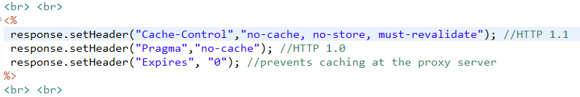
Έπειτα για ακύρωση του session, πρώτα βάλαμε ένα κουμπί σε όλες τις κλάσεις π είναι του λογκαουτ, και συνδέεται με ένα σερβλετ.
Και όποτε ο χρήστης αποσυνδεθεί , πρώτα παίρνει στον σερβλετ ο κώδικας, εκεί γίνεται remove το attribute του username ώστε να ακυρωθεί το session και σε μεταφέρει στην αρχική σελίδα, όπου εκεί και να πας πίσω με το βελάκι , δεν σου περναει το ονομα οποτε δεν μπορείς να κάνεις λειτουργιές .
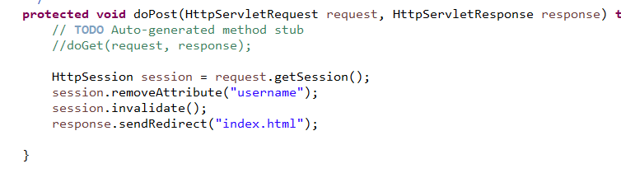

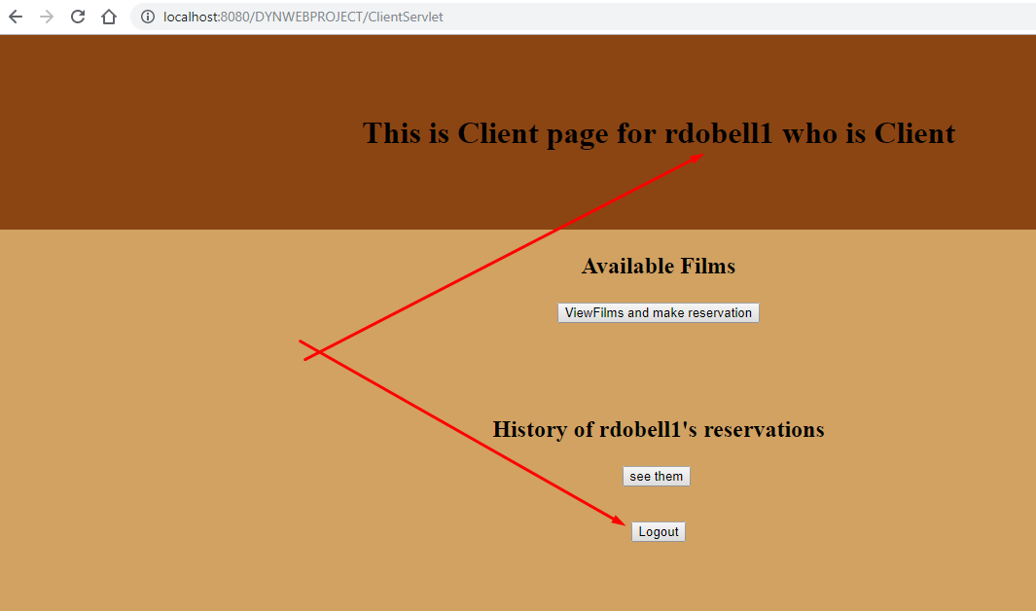

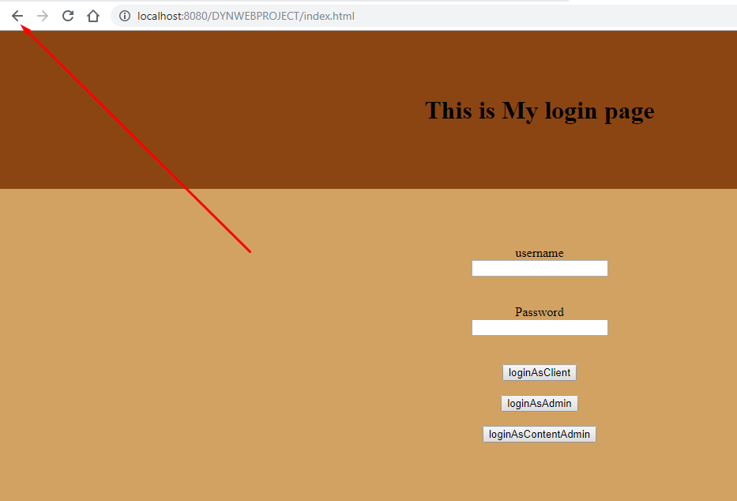
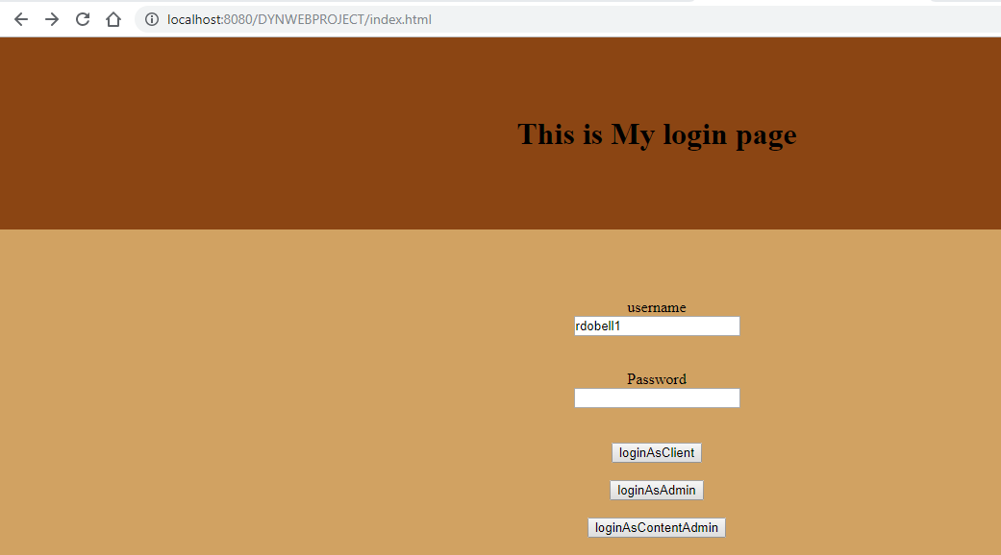

2.2
2.2.1
Πελάτης :
Αρχικά έχουμε τον πίνακα με τις διαθέσιμες ταινίες στις όποιες ο χρήστης μπορεί να επιλέξει ποια θέλει να δει.
Στην συνέχεια , φορτώνονται οι ταινίες με τα στοιχεία τους σε ένα html , και όπως φορτώνονται οι ταινίες, έχουμε βάλει να φορτώνονται παράλληλα και αντίστοιχα κουμπιά, τέτοια ώστε να φαίνεται πως το κάθε κουμπί αντιστοιχεί σε μια ταινία, αλλά στην πραγματικότητα αντιστοιχούνται μέσω του value του κουμπιού που βάλαμε να είναι το filmtitle της ταινίας , για κάθε δηλαδή νέο κουμπί που δημιουργείται , να παίρνει και αντίστοιχα ένα value που να είναι το filmtitle της ταινίας.
Έπειτα ,όταν ο χρήστης πατήσει το κουμπί της ταινίας που θέλει να δει , ουσιαστικά σε άλλο jsp αρχείο, μεταφέρεται το value του κουμπιού στο άλλο αρχείο. Αυτό το κάναμε έτσι ώστε να καταφέρουμε να αντιστοιχήσουμε ταινία με κουμπί και να περνάει η επιλογή του χρήστη σε άλλο jsp
Έχοντας τώρα μεταφέρει την επιλογή του χρήστη , μεταφέρονται τα στοιχεία της ταινίας σε ένα πίνακα που σε αυτόν μπορεί να αλλάξει ο χρήστης ότι θέλει και όταν πατήσει submit
Καταφέραμε να βάλουμε ένα min max στα κελία ημερομηνίας και πλήθος κρατήσεων, ώστε να μην μπορεί ο χρήστης να κλείσει ημέρα προβολής ταινίας εκτός επιτρεπτών ορίων που προβάλετε η ταινία και να μην μπορεί να κλείσει παραπάνω εισιτήρια από τι είναι διαθέσιμα .

Στον νέο jsp αρχείο,(kratisi2.jsp) , επιλεγεί ημερομηνία και σινεμά και θέλαμε αυτά τα στοιχεία να μεταφερθούν στο kratisi3.jsp και να εισελθουν στην βάση.
Αυτό δεν το καταφέραμε, προσπαθήσαμε να περάσουμε τις μεταβλητές και να τις κάνουμε τύπου date και integer αλλά ήταν το μόνο που δεν μας έτρεχε και απλά σας παραδίδουμε την σκέψη μας.
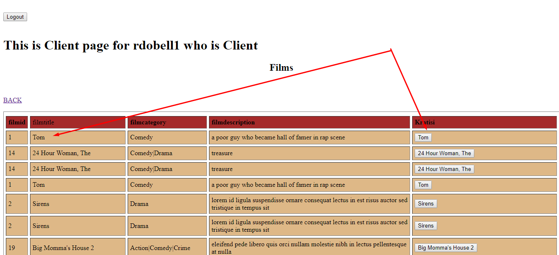
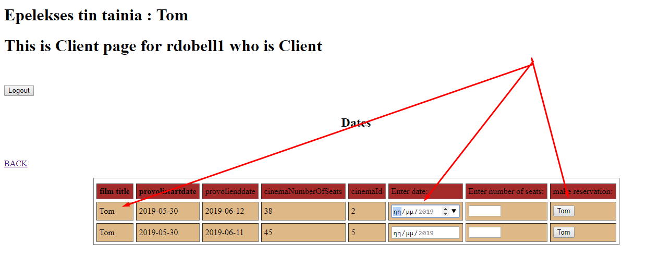

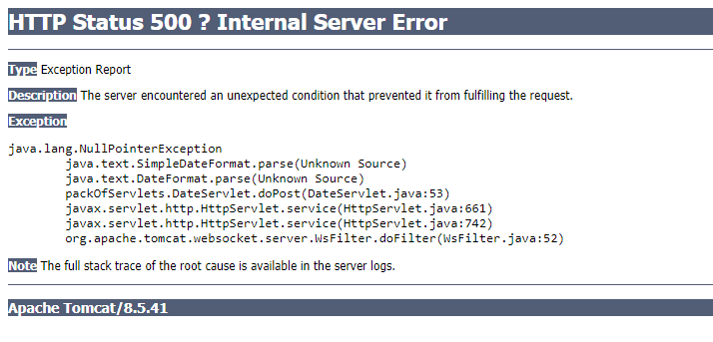

προβολή ιστορικού κρατήσεων

Για το ιστορικό κρατήσεων έχουμε δημιουργήσει ένα αρχείο HistoryRes.jsp, στο οποίο δημιουργούμε εναν πίνακα td με τα εξής πεδία: "SELECT filmTitle,provoliStartDate,provoliEndDate,provoliNOR,cinemaId,cinemaIs3D FROM Users,Transactions,Provoles,Films,Cinema WHERE (Transactions.userId=Users.userId) AND (Transactions.provoliId=Provoles.provoliID) AND (provoles.provoliFilm=films.filmId) AND (provoles.provoliCinema=Cinema.cinemaId) AND (username='"+s+"');"

Ουσιαστικά σε αυτό το query , με βάση τον χρήστη παίρνουμε το userid το οποίο αντιστοιχεί σε μοναδικό id ταινίας και σε μοναδικό σινεμά
Και η αντιστοίχηση γίνεται στο trasaction.
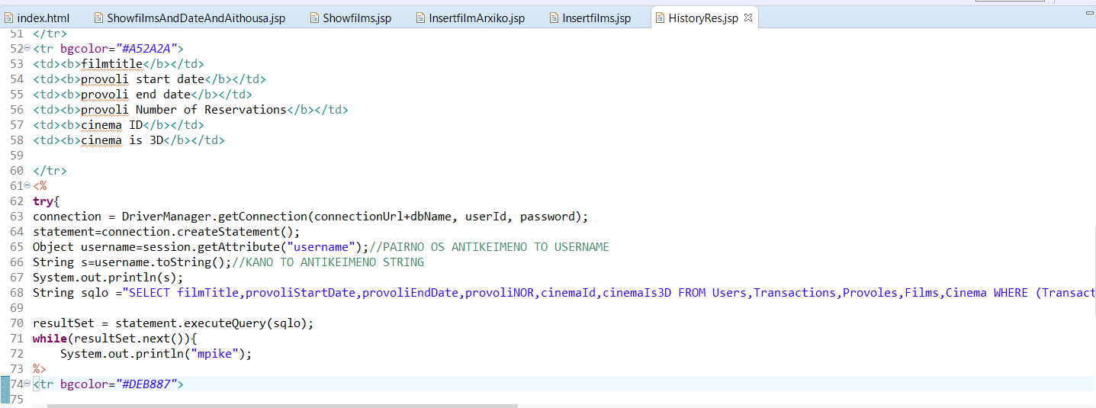

2.2.2
Διαχειριστής Περιεχομένου :
Προβολή προγράμματος προβολών ταινιών για συγκεκριμένο χρονικό διάστημα και διαθεσιμότητα για κάποια προβολή.

Αφού συνδεθεί ο χρηστής ως Διαχειριστής Περιεχομένου, τότε μπορεί είτε να δει ποιες ταινίες προβάλλονται είτε να δει την διαθεσιμότητα των ταινιών είτε να κάνει κράτηση ταινίας είτε να δει το ιστορικό κρατήσεων.

Για την προβολή των ταινιών έχουμε δημιουργήσει το αρχείο Showfilms.jsp, στο οποίο αφού κάνουμε την σύνδεση με την βάση μας, γράφουμε ενα query
"SELECT * FROM films INNER JOIN Provoles ON films.filmId=Provoles.provolifilm;"
για να πάρουμε όλες τις ταινίες που προβάλλονται απο τον πίνακα films. Μετά, τοποθετούμε τα στοιχεία που παιρνουμε σε ενα πινακα(td) για να εμφανιστούν κατάλληλα.

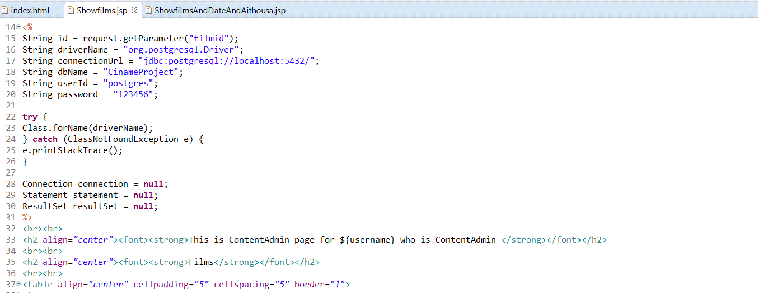

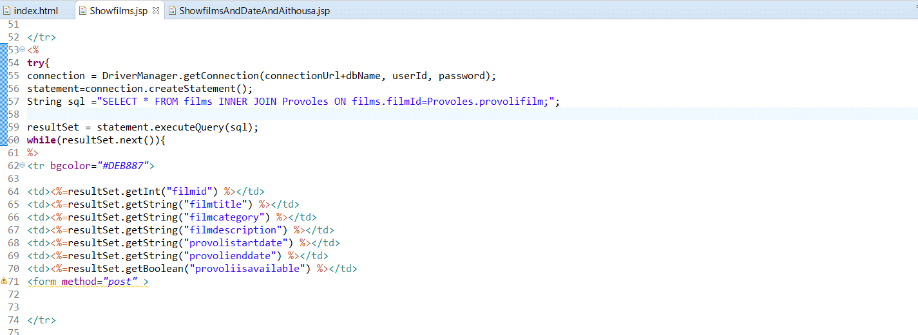

Για την αντιστοίχηση των διαθέσιμων ταινιών με τα αντίστοιχα σινεμά , έχουμε δημιουργήσει το αρχείο ShowfilmsAndDateAndAithousa.jsp, στο οποίο το μόνο που αλλάζει σε σχέση με το προηγούμενο ερώτημα είναι το query το οποίο είναι το εξής:
"select provoliCInema,provoliStartDate,filmtitle from Provoles,Films where (provoles.provoliFilm=films.filmid);"

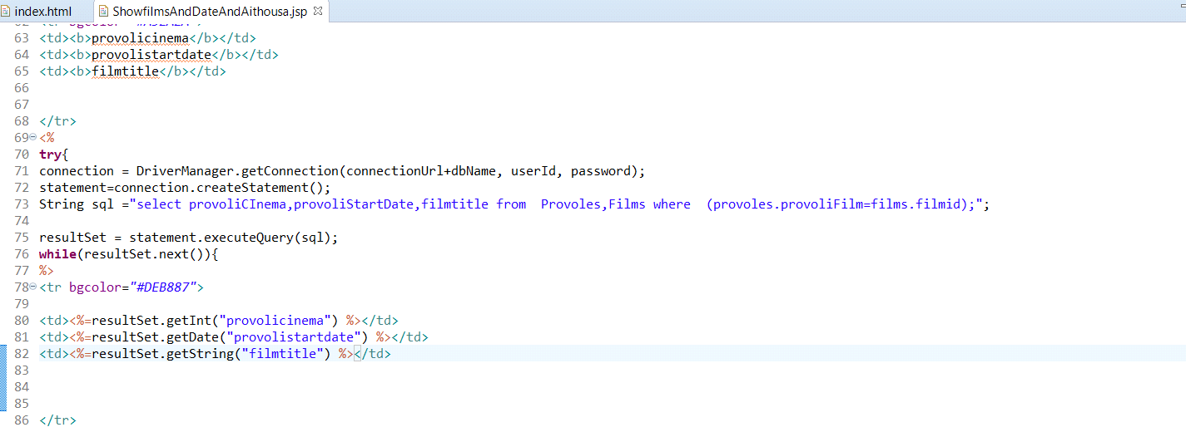

Για την ενημέρωση ταινίας , ο διαχειριστής περιεχομένου να αλλάξει τις πληροφορίες για κάποια ταινία ή να τις τροποποίηση.
Αρχικά , φορτώνονται οι ταινίες με τα στοιχεία τους σε ένα html , και όπως φορτώνονται οι ταινίες, έχουμε βάλει να φορτώνονται παράλληλα και αντίστοιχα κουμπιά, τέτοια ώστε να φαίνεται πως το κάθε κουμπί αντιστοιχεί σε μια ταινία, αλλά στην πραγματικότητα αντιστοιχούνται μέσω του value του κουμπιού που βάλαμε να είναι το id της ταινίας , για κάθε δηλαδή νέο κουμπί που δημιουργείται , να παίρνει και αντίστοιχα ένα value που να είναι το id της ταινίας.
Έπειτα ,όταν ο χρήστης πατήσει το κουμπί της ταινίας που θέλει να τροποποιήσει , ουσιαστικά σε άλλο jsp αρχείο, μεταφέρεται το value του κουμπιού στο άλλο αρχείο. Αυτό το κάναμε έτσι ώστε να καταφέρουμε να αντιστοιχήσουμε ταινία με κουμπί και να περνάει η επιλογή του χρήστη σε άλλο jsp
Έχοντας τώρα μεταφέρει την επιλογή του χρήστη , μεταφέρονται τα στοιχεία της ταινίας σε ένα πίνακα που σε αυτόν μπορεί να αλλάξει ο χρήστης ότι θέλει και όταν πατήσει submit
Τέλος , Όλα τα στοιχεία μεταφέρονται στην βάση
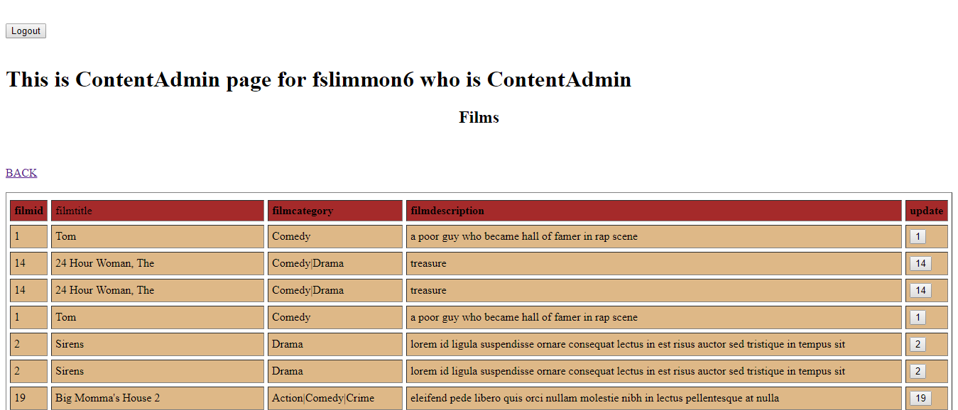

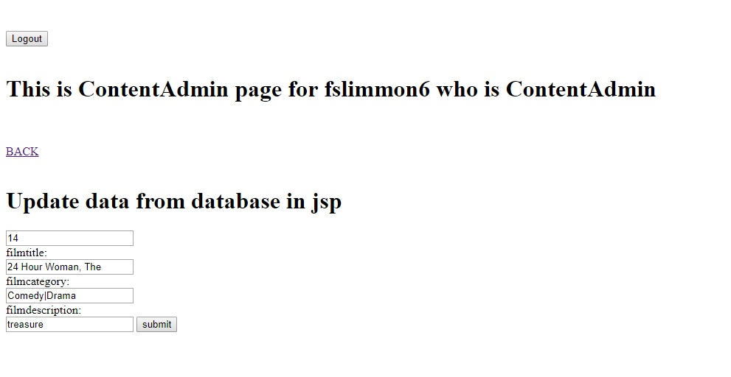

Για την προσθήκη έχουμε δημιούργησει το αρχείο insertfilemarxiko.jsp, στο οποίο παραθέτουμε τα πεδία filmid, filmtitle, filmcategory, filmdescription.

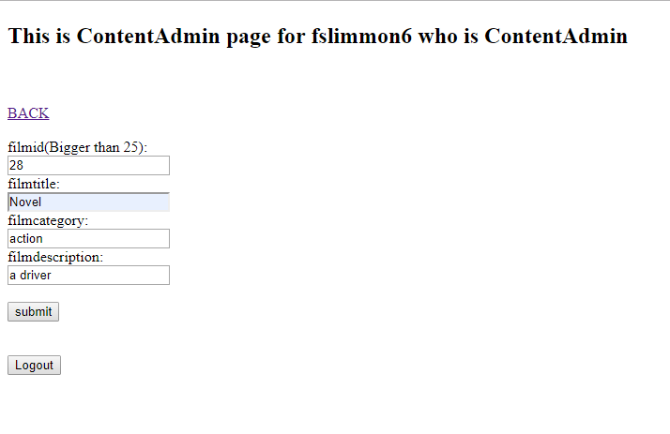

Μόλις συμπληρωθούν και πατηθεί το κουμπί submit πηγαίνουμε στο αρχείο insertfilm.jsp, όπου περνάμε το περιεχόμενο των 4 πεδίων σε 4 μεταβλητές και έπειτα μεσω μιας εντολής insert into films(filmid,filmtitle,filmcategory,filmdescription)values('"+filmid+"','"+filmtitle+"','"+filmcategory+"','"+filmdescription+"')");
out.println("Data is successfully inserted! βάζουμε αυτά τα στοιχεία στην βάση και συγκρεκριμένα στον πίνακα users.

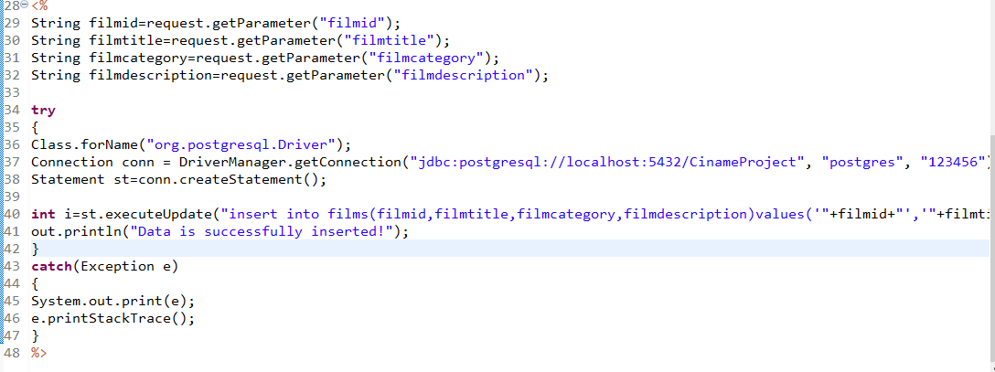

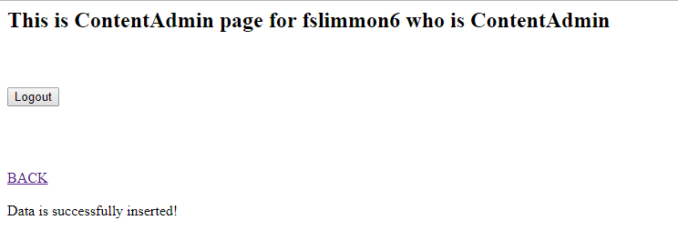
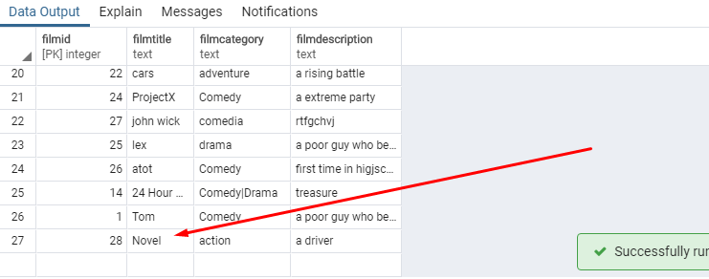

2.2.3
Διαχειριστές εφαρμογής:
Προσθήκη και διαγραφή διαχειριστή περιεχομένου.

Αφού συνδεθεί ο χρηστής ως Admin, τότε μπορεί είτε να προσθέσει, είτε να διαγράψει
έναν διαχειριστή περιεχομένου.

Για την προσθήκη έχουμε δημιούργησει το αρχείο createContAdmnin.jsp, στο οποίο παραθέτουμε τα πεδία userid, name, username, password.

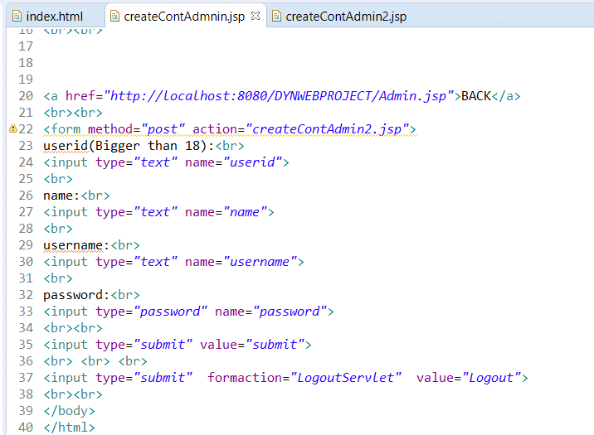

Μόλις συμπληρωθούν και πατηθεί το κουμπί submit πηγαίνουμε στο αρχείο createContAdmin2.jsp, όπου περνάμε το περιεχόμενο των 4 πεδίων σε 4 μεταβλητές και έπειτα μεσω μιας εντολής "insert into users(userid,name,username,password,usertype)values('"+userid+"','"+name+"','"+username+"','"+password+"','ContentAdmin')" βάζουμε αυτά τα στοιχεία στην βάση και συγκρεκριμένα στον πίνακα users.

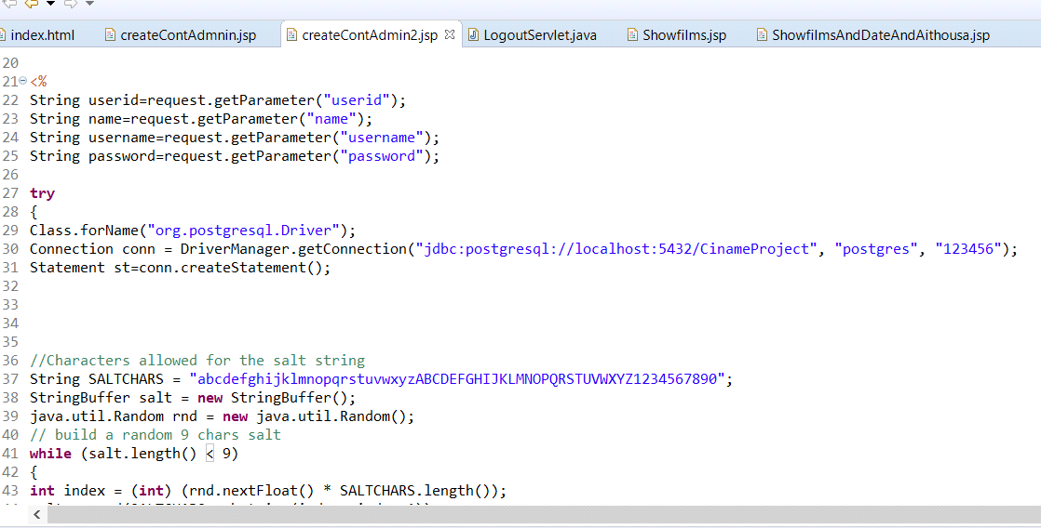

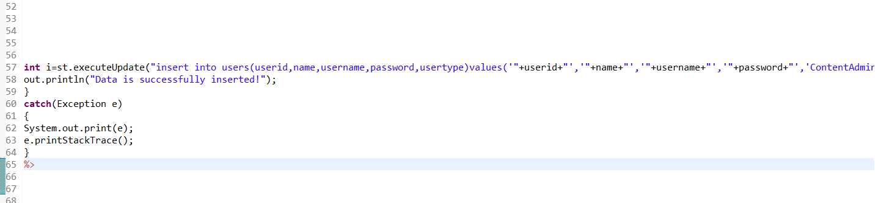

Για την διαγραφή :
Φορτώνονται οι διαχειριστές με τα στοιχεία τους σε ένα html , και όπως φορτώνονται οι διαχειριστές, έχουμε βάλει να φορτώνονται παράλληλα και αντίστοιχα κουμπιά, τέτοια ώστε να φαίνεται πως το κάθε κουμπί αντιστοιχεί σε ένα διαχειριστή, αλλά στην πραγματικότητα αντιστοιχούνται μέσω του value του κουμπιού που βάλαμε να είναι το userid του διαχειριστή που είναι μοναδικό , για κάθε δηλαδή νέο κουμπί που δημιουργείται , να παίρνει και αντίστοιχα ένα value που να είναι το userid του διαχειριστή.
Έπειτα ,όταν ο χρήστης πατήσει το κουμπί userid του διαχειριστή που θέλει να διαγράψει , ουσιαστικά σε άλλο jsp αρχείο, μεταφέρεται το value του κουμπιού στο άλλο αρχείο. Αυτό το κάναμε έτσι ώστε να καταφέρουμε να αντιστοιχήσουμε διαχειριστή με κουμπί και να περνάει η επιλογή του χρήστη σε άλλο jsp
Έχοντας τώρα μεταφέρει την επιλογή του χρήστη σε άλλο jsp , εκτελούμε το query DELETE from users where (userid="+userid+"); Και έτσι διαγράφεται ο διαχειριστής.

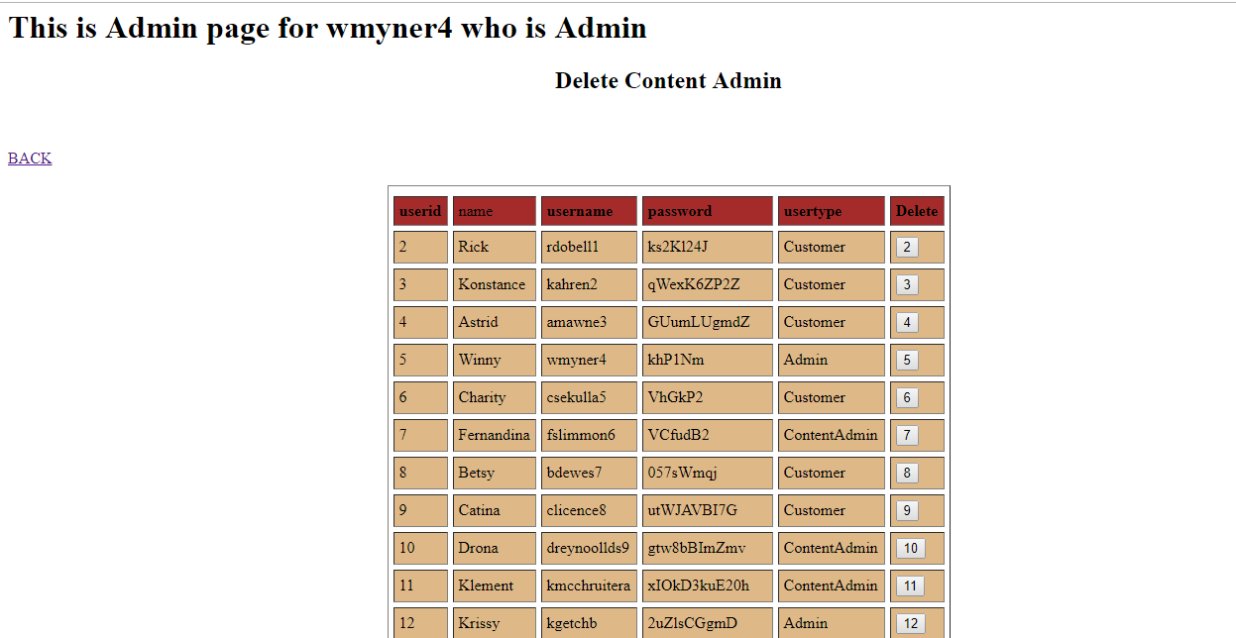
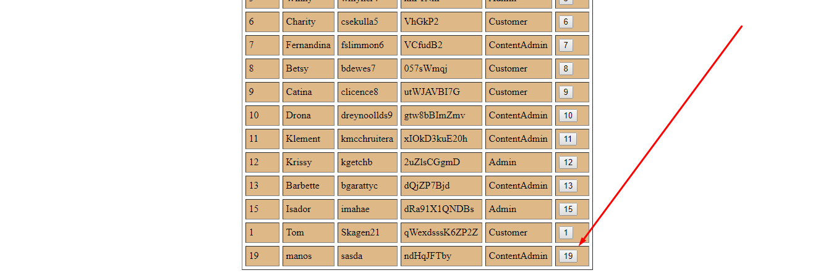
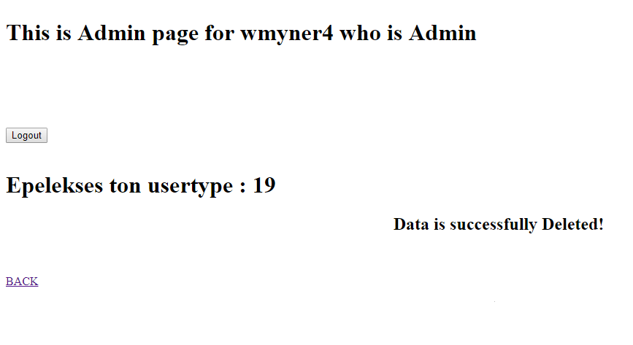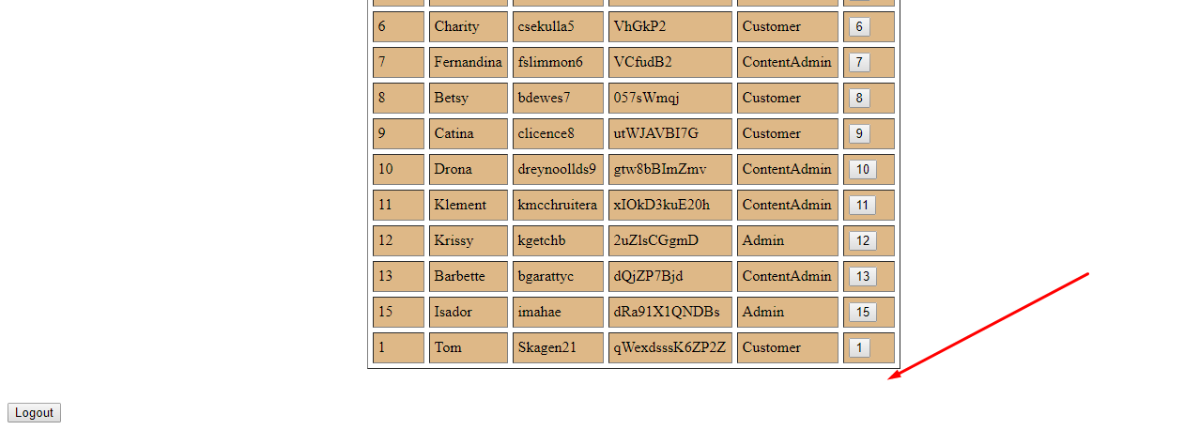
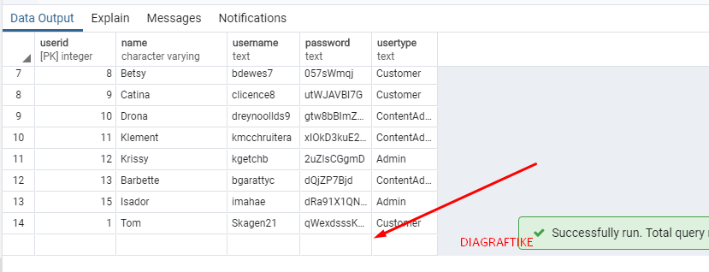

- Βιβλιογραφικές Πηγές

https://www.google.com/search?q=w3schools&rlz=1C1GCEA_enGR752GR752&oq=w3s&aqs=chrome.1.69i57j0l5.3799j0j7&sourceid=chrome&ie=UTF-8

https://stackoverflow.com/

https://www.youtube.com/?hl=el&gl=GR

https://www.guru99.com/

